**LAPORAN PENELITIAN DOSEN**



**SISTEM INFORMASI RASKIN APBD KAB. SIDOARJO BERBASIS WEB DENGAN MENGGUNAKAN METODE JOINT APPLICATION DEVELOPMENT (JAD)**

**Peneliti:**

**Panca Rahardiyanto, S.Kom, M.MT**

**(NIDN. 0721027701)**

**LEMBAGA PENELITIAN DAN PENGABDIAN KEPADA MASYARAKAT**

**SEKOLAH TINGGI MANAJEMEN INFORMATIKA DAN KOMPUTER**

**BANGIL**

**PEBRUARI 2015**

**HALAMAN PENGESAHAN**

**PENELITIAN DOSEN PEMULA**

**Judul** : SISTEM INFORMASI RASKIN APBD KAB. SIDOARJO BERBASIS WEB DENGAN MENGGUNAKAN METODE JOINT APPLICATION DEVELOPMENT (JAD)

**Kode/Nama Rumpun** : 058/Teknik Informatika

**Ketua Tim Pengusul**

1. Nama Lengkap : **Firiski Hendrawan, S.Kom, M.MT**
2. NIDN : 0721027702
3. Jabatan Fungsional : Asisten Ahli
4. Program Studi : Teknik Informatika
5. Nomor HP : 085203375777
6. Alamat Surel (E-mail) : firiski1@yahoo.com

**Biaya Penelitian** : - Diusulkan Ke DIKTI Rp-

* Dana Internal PT Rp 2.000.000,-
* Dana Institusi Lain Rp -
* Inkind Rp -

|  |  |
| --- | --- |
| Bangil, 22Maret 2015 | |
| Mengetahui,  Ketua STMIK Yadika,  Tanda tangan  **Dr. Moh. Aris Sufaqi, SP.d MT** | Ketua Tim Pengusul,  Tanda tangan  **Firiski Hendrawan, S.Kom, M.MT** NIDN. 0721027701 |
| Menyetujui,  Ketua LPPM  Tanda tangan  **M. Imron, ST**  NIK. 09110680007 | |

**DAFTAR ISI**

Halaman Pengesahan ii

Daftar Isi iii

Ringkasan iv

Bab I Pendahuluan 1

Rumusan Masalah 2

Batasan Masalah 2

Tujuan Penelitian 3

Luaran Penelitian 3

Kontribusi Penelitian 3

Bab II Tinjauan Pustaka 4

Bab III Metode Penelitian 11

Bab IV Biaya Dan Jadwal Penelitian 13

Daftar Pustaka 14

**RINGKASAN**

Tantangan yang dihadapi Indonesia dalam memerangi kemiskinan dan kelaparan. Kabupaten Sidoarjo adalah salah satu kabupaten yang juga memiliki penduduk miskin. Angka kemiskinan di Kabupaten Sidoarjo dari tahun ke tahun mengalami penurunan. Angka tersebut didapat dari data hasil survei Sosial-Ekonomi Nasional (SUSENAS) Badan Pusat Statistik (BPS). Dengan adanya rencana untuk memerangi angka kemiskinan dan kelaparan maka pemerintah pusat membuat program Raskin. (Buku Pedoman Umum Raskin 2014)

Raskin merupakan program penganggulangan kemiskinan dan perlindungan sosial di bidang pangan yang di selenggarakan oleh Pemerintah Pusat berupa bantuan beras bersubsidi kepada rumah tangga berpendapatan rendah untuk meningkatkan ketahanan pangan dan memberikan perlindungan sosial pada rumah tangga sasaran.

Program ini bertujuan untuk mengurangi beban pengeluaran rumah tangga sasaran melalui pemenuhan sebagian kebutuhan pangan pokok dalam bentuk beras dan mencegah penurunan konsumsi energi dan protein.

**BAB 1**

**PENDAHULUAN**

1. **Pendahuluan**

Pangan adalah salah satu hak azasi manusia sebagai komoditi strategis yang dilindungi oleh Undang-Undang Dasar Negara Republik Indonesia tahun 1945. Indonesia, 95% dari jumlah penduduknya mengkonsumsi beras sebagai pangan utama, dengan rata-rata konsumsi beras 113.7 kg/jiwa/tahun (BPS,2011) tingkat konsumsi tersebut jauh diatas rata-rata konsumsi dunia yang hanya sebesar 60 kg/kapita/tahun. Dengan demikian Indonesia menjadi negara konsumen beras terbesar di dunia.

Tantangan yang dihadapi Indonesia dalam memerangi kemiskinan dan kelaparan. Kabupaten Sidoarjo adalah salah satu kabupaten yang juga memiliki penduduk miskin. Angka kemiskinan di Kabupaten Sidoarjo dari tahun ke tahun mengalami penurunan. Angka tersebut didapat dari data hasil survei Sosial-Ekonomi Nasional (SUSENAS) Badan Pusat Statistik (BPS). Dengan adanya rencana untuk memerangi angka kemiskinan dan kelaparan maka pemerintah pusat membuat program Raskin. (Buku Pedoman Umum Raskin 2014)

Raskin merupakan program penganggulangan kemiskinan dan perlindungan sosial di bidang pangan yang di selenggarakan oleh Pemerintah Pusat berupa bantuan beras bersubsidi kepada rumah tangga berpendapatan rendah untuk meningkatkan ketahanan pangan dan memberikan perlindungan sosial pada rumah tangga sasaran.

Program ini bertujuan untuk mengurangi beban pengeluaran rumah tangga sasaran melalui pemenuhan sebagian kebutuhan pangan pokok dalam bentuk beras dan mencegah penurunan konsumsi energi dan protein.

Dengan adanya program seperti itu maka diadakannya sistem informasi Raskin APBD Kab.Sidoarjo ini.

* 1. **Perumusan Masalah**

Berdasakan pada latar belakang masalah yang telah diungkapkan sebelumnya, maka permasalahan pokok yang dibahas dalam tugas akhir ini adalah sebagai berikut :

1. Bagaimana desain Sistem Informasi Raskin APBD Kab. Sidoarjo berbasis WEB dengan Metode *Joint Application Development* (JAD) ?
2. Bagaimana cara mendapatkan data Rumah Tangga untuk penerima Raskin secara tepat dan sesuai sasaran ?
   1. **Tujuan Penelitian**

Adapun tujuan yang hendak dicapai dari pelaksanaan dan penulisan tugas akhir ini adalah :

* Untuk merancang dan membuat Sistem Informasi Raskin APBD Kab.Sidoarjo berbasis WEB dengan metode JAD (*Joint Application Development*).

**2. LANDASAN TEORI**

* 1. **Pengertian Sistem Informasi**

Pengertian Informasi Menurut Jogiyanto HM (1999: 692), “Informasi dapat didefinisikan sebagai hasil dari pengolahan data dalam suatu bentuk yang lebih berguna dan lebih berarti bagi penerimanya yang menggambarkan suatu kejadian – kejadian (event) yang nyata (fact) yang digunakan untuk pengambilan keputusan”.

Kualitas dari informasi (Quality Of Information) sangat tergantung dari tiga point yaitu :

1. Akurat (Accurate)

Artinya informasi harus bebas dari kesalahan-kesalahan dan tidak menyesatkan sehingga hasil dari informasi dapat digunakan sebagai acuan bagi pengguna informasi untuk mengambil keputusan.

1. Relevan (Relevance)

Informasi yang disampaikan harus mempunyai keterkaitan dengan masalah yang akan dibahas dengan informasi tersebut informasi harus bermanfaat bagi pemakainya.

1. Tepat Waktu (Time Lines)

Informasi yang datang pada penerima tidak boleh terlambat. Di dalam pengambilan keputusan, informasi yang sudah usang tidak lagi bernilai. Bila informasi datang terlambat sehingga pengambilan keputusan terlambat dilakukan, hal itu dapat berakibat fatal bagi pengambilan keputusan.

Sistem informasi adalah kumpulan dari komponen-komponen dalam organisasi yang berhubungan dengan proses penciptaan dan pengaliran informasi. Komponen dalam organisasi tersebut diantaranya manusia, perangkat lunak, perangkat keras, jaringan komunikasi serta sumber data yang dapat menyimpan, mengubah dan menyebarkan informasi dalam suatu organisasi yang bersangkutan.

Dalam lingkungan yang berbasis komputer, sistem informasi menggunakan perangkat keras dan lunak komputer, jaringan telekomunikasi, manajemen basis data berbasis komputer dan berbagai bentuk teknologi informasi yang bertujuan untuk mengubah sumber data menjadi berbagai macam hasil informasi yang dibutuhkan.

* + 1. **Komponen-Komponen Sistem Informasi**

Suatu sistem informasi menggunakan sumber orang/manusia (*end user* dan spesialis sistem informasi), sumber data, sumber hardware (mesin dan media), dan sumber *software* (program dan prosedur) untuk melakukan proses informasi yaitu input, pemrosesan, output, dan penyimpanan. Proses informasi merupakan suatu kegiatan yang mengubah sumber-sumber data ke dalam produk informasi.

Terdapat empat konsep utama yang dapat digunakan pada semua jenis sistem informasi, yaitu:

1. Manusia, *hardware*, *software* dan data adalah empat sumber dasar dari sistem informasi.
2. Sumber manusia terdiri dari *end user* (pengguna akhir) dan spesialis sistem informasi. Sumber hardware terdiri dari mesin dan media. Sumber *software* adalah program dan prosedur serta sumber data adalah data dan pengetahuan dasar.
3. Sumber data yang ada diolah oleh kegiatan proses informasi ke dalam berbagai produk informasi untuk *end user*.
4. Proses informasi terdiri dari input, pemrosesan, output, penyimpanan dan kegiatan pemeriksaan.
   1. **Raskin**
      1. **Pengertian Raskin**

Program Raskin pada dasarnya merupakan kelanjutan dari program Operasi Pasar Khusus (OPK) yang diluncurkan pada Juli 1998 di bawah program Jaring Pengaman Sosial (JPS). Beberapa penyesuaian yang telah dilakukan antara lain meliputi perubahan nama, jumlah beras per rumah tangga, frekuensi distribusi, sumber dan jenis data sasaran penerima manfaat, dan penyediaan lembaga pendamping.

Pada 2002, pemerintah mengganti nama OPK menjadi Program Raskin agar lebih mencerminkan sifat program, yakni sebagai bagian dari program perlindungan sosial bagi RTM (Rumah Tangga Miskin).

Program raskin (program penyuluhan beras untuk keluarga miskin) adalah sebuah program dari pemerintah. Program tersebut adalah sebuah upaya untuk mengurangi beban pengeluaran dari rumah tangga miskin sebagai bentuk dukungan dalam meningkatkan ketahanan pangan dengan memberikan perlindungan sosial beras murah dengan jumlah maksimal 15 kg/rumah tangga miskin/bulan dengan masing-masing seharga Rp. 1.600,00 per kg (netto) di titik distribusi. Program ini mencakup di seluruh provinsi, sementara tanggung jawab dari distribusi beras dari gudang sampai ke titik distribusi ke kelurahan dipegang oleh perum bulog.

* + 1. **Tujuan dan Sasaran Program Raskin**
       1. Tujuan

Tujuan program raskin adalah mengurangi beban pengeluaran rumah tangga miskin melalui pemenuhan sebagian kebutuhan pangan pokok dalam bentuk beras.

* + - 1. Sasaran

Sasaran program raskin tahun 2010 adalah berkurangnya beban pengeluaran 17,5 juta RTS berdasarkan data badan pusat statistik (BPS), melalui pendistribusian beras bersubsidi sebanyak 2,73 juta ton selama setahun dengan harga tebus Rp. 1.600 per kg netto di titik distribusi.

* + - 1. Kriteria untuk menentukan Rumah Tangga Miskin.

Menurut BPS ada 14 kriteria untuk menentukan rumah tangga miskin yaitu :

1. Luas bangunan tempat tinggal kurang 8m2 per orang.
2. Jenis lantai tempat tinggal terbuat dari tanah/bambu/kayu murahan.
3. Jenis dinding tempat tinggal dari bambu/rumbia/ kayu berkualitas rendah/tembok tanpa diplester.
4. Tidak memiliki fasilitas buang air besar/bersama-sama dengan rumah tangga lain.
5. Sumber penerangan rumah tangga tidak menggunakan listrik .
6. Sumber air minum berasal dari sumur/mata air tidak terlindung/ sungai/ air hujan.
7. Bahan bakar untuk memasak sehari-hari adalah kayu bakar/arang/minyak tanah.
8. Hanya mengkonsumsi daging/ayam satu kali dalam seminggu.
9. Hanya membeli satu stel pakaian baru dalam setahun.
10. Hanya sanggup makan hanya satu/dua kali dalam sehari.
11. Tidak sanggup membayar biaya pengobatan di puskesmas/ poliklinik.
12. Sumber penghasilan kepala keluarga adalah petani dengan luas lahan 500m2, buruh tani, nelayan, buruh bangunan, buruh perkebunan, dan atau pekerjaan lainnya dengan pendapatan dibawah Rp. 600.000,- (enam ratus ribu rupiah) per bulan.
13. Pendidikan tertinggi kepala keluarga : tidak bersekolah/ tidak tamat SD/ hanya SD.
14. Tidak memiliki tabungan/barang yang mudah dijual dengan nilai minimal Rp. 500.000,- (lima ratus rupiah), seperti sepeda motor kredit/non kredit, emas, ternak, kapal motor, atau barang modal lainnya.

Jadi, dari banyaknya kriteria yang disebutkan oleh BPS jika minimal 9 variabel terpenuhi, maka dikategorikan sebagai rumah tangga miskin.

* 1. **Joint Application Development (JAD)**

Teknik Joint Application Development (JAD) merupakan tahapan atau langkah-langkah dan merupakan salah satu prinsip bagaimana agar pengembangan sistem informasi sukses. Sedangkan teknik merupakan pendekatan atau penerapan bagaimana menggunakan alat dan peraturan-peraturan yang melengkapi satu atau lebih tahap-tahapan (metode).

Menurut McConnel (1996) Joint Application Development (JAD) adalah metodologi requirement definition dan desain user interface dimana end-user, pihak manajemen, dan developer menghadiri pertemuan secara intensif untuk mengumpulkan rincian sistem. JAD lebih fokus pada masalah bisnis daripada rincian teknis. JAD paling dapat diaplikasikan pada pengembangan sistem bisnis tetapi dapat dipergunakan dengan sukses pada piranti lunak sistem dan *shrink wrap*.

Metodologi ini menyediakan penghematan dengan memperpendek waktu yang diperlukan untuk mengumpulkan kebutuhan suatu sistem dan dengan mengumpulkan kebutuhan yang lebih baik sehingga mengurangi jumlah biaya dan mengurangi perubahan kebutuhan. Keberhasilan JAD tergantung pada kepemimpinan yang efektif dari sesi JAD, partisipasi *end-user* utama, pihak manajemen, *developer*, dan pencapaian sinergi kelompok selama sesi JAD.

JAD singkatan dari *Joint Application Development*. “*Joint*” menunjuk pada fakta bahwa *developer, end-user*, dan pihak yang terlibat lainnya bersama-sama merancang konsep produk. Ini merupakan suatu proses terstruktur untuk mengumpulkan kebutuhan dan negosiasi. JAD memberikan penghematan dalam beberapa hal, yaitu:

* 1. JAD berkomitmen dengan eksekutif puncak mengenai proses perencanaan piranti lunak. JAD melibatkan eksekutif puncak dari awal pengembangan produk. Keterlibatan eksekutif di awal ini memperpendek siklus persetujuan produk.
  2. JAD memperpendek tahapan *requirement specification*. JAD mengurangi sejumlah waktu yang diperlukan untuk mengum-pulkan kebutuhan yang secara otomatis juga memperpendek keseluruhan siklus pengembangan. Hal ini sangatlah berguna karena *requirement specification* adalah suatu aktivitas penting yang dapat menambah waktu mingguan atau bulanan pada awal dan akhir proyek.
  3. JAD mengurangi fitur dari nilai-nilai yang dapat ditanyakan. Dengan mengurangi fitur ini dan membuat produk lebih kecil, JAD mengurangi waktu pengembangan.
  4. JAD membantu memperoleh kebutuhan tepat di awal analisa kebutuhan dan *end-user* biasanya berbicara dengan bahasa yang berbeda yang berarti mereka kurang efektif berkomunikasi tentang kebutuhan piranti lunak. JAD meningkatkan komunikasi dan mengurangi kerja ulang yang dihasilkan dari kebutuhan yang salah.
  5. JAD membantu memperoleh *user interface* (UI) tepat di awal. Beberapa produk membutuhkan kerja ulang yang ekstensif karena *end-user* menolak UI dari produk. Sesi desain JAD berfokus pada desain UI. Karena *end-user* dilibatkan dalam sesi ini, UI yang dikembangkan biasanya diterima oleh *end-user* pada akhirnya.
  6. JAD mengurangi perselisihan organisasional. Banyak proyek berjalan pincang karena konflik akan objektif atau agenda tersembunyi. Dengan mengumpulkan semua pembuat keputusan bersama untuk merancang sistem, JAD membawa isu-isu tersebut untuk diperjelas lebih awal dari proyek.

JAD memiliki 2 fase utama, yaitu fase perencanaan JAD dan fase perancangan JAD. Dalam kedua fase, JAD lebih fokus pada masalah perancangan bisnis daripada rincian teknis murni. Selama fase perencanaan JAD, penekanan ada pada pemetaan kemampuan sistem piranti lunak secara luas.

Hasil utama dari fase ini adalah tujuan sistem, *preliminary effort* dan estimasi jadwal, dan keputusan apakah tim proyek melanjutkan ke pengembangan produk lebih lanjut. Perencanaan JAD juga mempersiapkan fase perancangan JAD. Jika keputusan yang diambil adalah tetap dengan melanjutkan produk, maka dilanjutkan dengan fase perancangan JAD. Fase ini mendatangkan kebutuhan yang lebih detil dan tujuannya adalah untuk menciptakan desain tingkatan *user*. Meskipun disebut perancangan, fase ini tidak hanya fokus pada perancangan fungsional sistem saja. Perancangan JAD menggunakan *prototyping* secara ekstensif dan hasil utama dari fase ini adalah desain *user interface* (UI) yang rinci, suatu skema *database* (jika sesuai), dan anggaran yang disesuaikan serta estimasi jadwal.

* 1. **Normalisasi**

Beberapa definisi normalisasi menurut Ladjamudin (2005 : 169), yaitu :

1. Normalisasi adalah suatu proses memperbaiki atau membangun dengan model data relasional, secara umum lebih tepat dikoneksikan dengan model data logika.
2. Normalisasi adalah proses pengelompokkan data ke dalam bentuk tabel atau relasi atau file untuk menyatakan entitas dan hubungan mereka sehingga terwujud satu bentuk database yang mudah untuk dimodifikasi.
3. Normalisasi dapat berguna dalam menjawab 2 pertanyaan mendasar yaitu : “ Apa yang dimaksud dengan desain database logical ?” dan “ Apa yang dimaksud dengan disini database fisikal yang baik ?”
4. Normalisasi adalah suatu proses untuk mengidentifikasi “tabel” kelompok atribut yang memiliki ketergantungan yang sangat tinggi antara atribut dengan atribut lainnya.
5. Normalisasi bisa disebut juga sebagai proses pengelompokkan atribut-atribut dari suatu relasi sehingga membentuk well structured relation.

Menurut Ladjamudin (2005 : 176-188), ada beberapa langkah dalam pembentukan normalisasi, yaitu :

1. Bentuk Tidak Normal (Unnormalized Form)

Bentuk ini merupakan kumpulan data yang akan direkam, tidak ada keharusan mengikuti format tertentu, dapat saja data tidak lengkap atau terduplikasi. Data dikumpulkan apa adanya sesuai saat menginput.

1. Bentuk Normal Pertama (First Normal Form / 1NF)

Pada tahap ini dilakukan penghilangan beberapa garup elemen yang berulang agar menjadi satu harga tunggal yang berinteraksi diantara setiap baris pada suatu tabel, dan setiap atribut harus mempunyai nilai data yang atomic (bersifat atomic value). Atom adalah zat terkecil yang masih memiliki sifat induknya, bila ia dipecah lagi maka ia tidak memiliki sifat induknya.

Syarat Normal Pertama (1-NF) :

* Setiap data dibentuk dalam flat file, data dibentuk dalam satu record demi satu record nilai dari field berupa “atomic value”.
* Tidak ada set atribut yang berulang atau bernilai ganda.
* Telah ditentukannya primary key untuk tabel atau relasi tersebut.
* Tiap atribut hanya memiliki satu pengertian.

1. Bentuk Normal Kedua (Second Normal Form / 2NF)

Bentuk normal kedua didasari konsep full functional depency (ketergantungan fungsional sepenuhnya) yang dapat didefinisikan sebagai berikut :

Jika A dan B adalah atribut-atribut dari suatu relasi, B dikatakan full functional dependency (memiliki ketergantungan fungsional sepenuhnya) terhadap A, tetapi tidak secara tepat memiliki ketergantungan fungsional dari subset (himpunan bagian) dari A.

Syarat Normal Kedua (2-NF) :

* Bentuk data telah memenuhi kriteria bentuk normal kesatu.
* Atribut bukan key (non-key) haruslah memiliki ketergantungan fungsional sepenuhnya (fully fungsional dependency) pada kunci utama / primary key.

1. Bentuk Normal Ketiga (Third Normal Form/ 3NF)

Syarat Normal Ketiga (3-NF)

* Bentuk data telah memenuhi kriteria bentuk normal kedua.

Atribut bukan kunci (non-key) haruslah tidak memiliki ketergantungan transif, dengan kata lain suatu atribut bukan kunci (non-key) tidak boleh memiliki ketergantungan fungsional (fungsional dependency) terhadap atribut bukan kunci lainnya, seluruh atribut bukan kunci pada suatu relasi hanya memiliki ketergantungan fungsional terhadap primary key di relasi itu saja.

1. **Metode Penelitian**
   1. **Tahapan Penelitian**

Dalam tahapan penelitian ini ada beberapa tahapan yang dilakukan, yaitu :

1. Tahap pendahuluan

Dalam tahap ini dilakukan pengkajian hasil studi literatur tentang penentuan Klarifikasi rumah tangga Raskin dan metode *Joint Application Development* (JAD), adapun hasil studi literatur yang dikaji antara lain :

1. Penentuan Faktor Pengklarifikasian Rumah Tangga dalam menentukan layak tidaknya rumah tangga tersebut menerima bantuan.
2. Penerapan *Joint Application Development* (JAD) Dalam Pemilihan Rancangan dan Desain Sistem Informasi Ini dibuat.
3. Tahap pengumpulan data

Dalam tahap ini dilakukan pengumpulan data, yaitu :

1. Merumuskan kriteria perancangan Sistem Informasi dari pihak terkait.
2. Diskusi yang tak-terstruktur dengan pihak terkait.
3. Mempelajari hal-hal apa saja yang terkait dengan penelitian ini.
4. Tahap perancangan sistem

Dalam tahap ini sistem dirancang dan dibangun sehingga menghasilkan sistem yang diharapkan oleh user atau petugas dalam pekerjaannya.

* 1. **Analisa Data**

Pada tahap ini penulis melakukan analisa data yang sudah dikumpulkan saat pengumpulan data. Hasil dari analisa data inilah yang digunakan sebagai acuan untuk merancang sistem dan digunakan dalam menerjemahkan kedalam bahasa pemrograman.

Berdasarkan dari hasil analisa data ditemukan beberapa kriteria yang akan digunakan untuk merancang Sistem Informasi Raskin APBD Kab. Sidoarjo ini yaitu :

* 1. Luas bangunan tempat tinggal kurang 8 m2 per orang.
  2. Jenis lantai tempat tinggal terbuat dari tanah/bambu/kayu murahan.
  3. Jenis dinding tempat tinggal dari bambu/rumbia/ kayu berkualitas rendah/tembok tanpa diplester.
  4. Tidak memiliki fasilitas buang air besar/bersama-sama dengan rumah tangga lain.
  5. Sumber penerangan rumah tangga tidak menggunakan listrik .
  6. Sumber air minum berasal dari sumur/mata air tidak terlindung/ sungai/ air hujan.
  7. Bahan bakar untuk memasak sehari hari adalah kayu bakar/arang/minyak tanah.
  8. Hanya mengkonsumsi daging/ayam satu kali dalam seminggu.
  9. Hanya membeli satu stel pakaian baru dalam setahun.
  10. Hanya sanggup makan hanya satu/dua kali dalam sehari.
  11. Tidak sanggup membayar biaya pengobatan di puskesmas/ poliklinik.
  12. Sumber penghasilan kepala keluarga adalah petani dengan luas lahan 500 m2, buruh tani, nelayan, buruh bangunan, buruh perkebunan, dan atau pekerjaan lainnya dengan pendapatan dibawah Rp. 600.000,- (enam ratus ribu rupiah) per bulan.
  13. Pendidikan tertinggi kepala keluarga : tidak bersekolah/ tidak tamat SD/ hanya SD.
  14. Tidak memiliki tabungan/barang yang mudah dijual dengan nilai minimal Rp. 500.000,- (lima ratus rupiah), seperti sepeda motor kredit/non kredit, emas, ternak, kapal motor, atau barang modal lainnya.

1. **PERANCANGAN SISTEM**
   1. **Perancangan Diagram Konteks**

Diagram konteks adalah sebuah diagram sederhana yang melukiskan hubungan antara entity luar, masukan dan keluaran dari sistem . Diagram konteks direpresentasikan dengan lingkaran tunggal yang mewakili keseluruhan sistem.

Diagram konteks menjawab sejumlah pertanyaan yang muncul dalam pembuatan Sistem. Context Diagram adalah kasus khusus DFD yang berfungsi memetakan model lingkungan, yang direpresentasikan dengan lingkaran tunggal yang mewakili keseluruhan sistem (Pohan: 1997, 11). Pada diagram dibawah ini menggambarkan alur sistem yang akan dibuat.

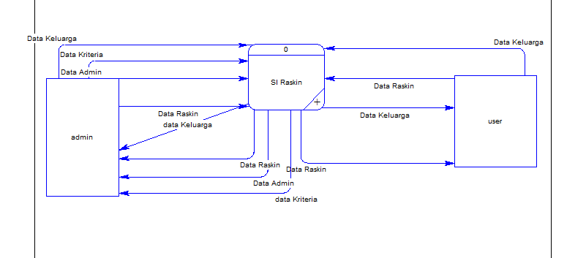

Gambar 4.1.*Diagram Konteks Sistem Informasi Raskin APBD Kab. Sidoarjo*

Pada gambar 4.1 menunjukkan bahwa terdapat dua entitas luar yang terhubung dengan sistem, yaitu: Admin dan User. Dimana entitas kedua nya hampir sama hanya sedikit perbedaan bahwa User hanya bertugas menginputkan data keluarga serta melihat hasil data yang telah diinputkan. admin mempunyai wewenang penuh dalam sistem ini yang bertugas untuk menginputkan data admin, data keluarga dan data raskin.

* DFD Level 1

DFD Level 1 merupakan gambaran lebih rinci dari context diagram pada sistem.

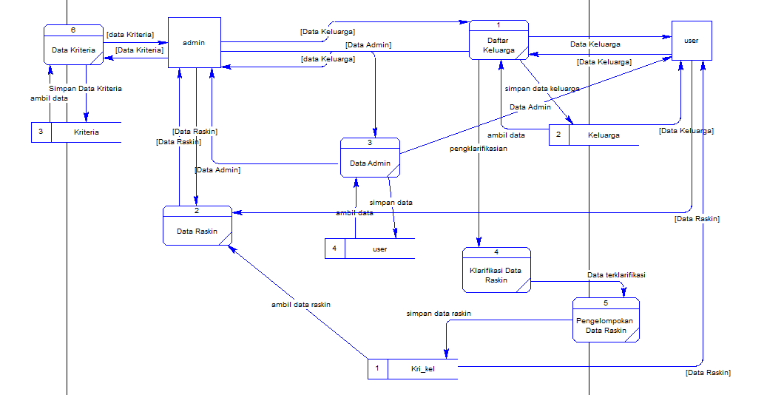

Gambar 4.2. *DFD Level 1 – proses kerja admin dan user pada saat mengoperasikan sistem.*

Pada gambar 4.2 DFD level 1 – tugas atau kerja admin dan user pada sistem informasi ini. Seperti pada diagram konteks bahwasanya admin mempunyai kuasa penuh (dalam artian untuk entry data) terhadap sistem ini. Admin yang bertugas entry data keluarga, raskin dan admin, sedangkan User hanya bisa input data keluarga dan hanya bisa melihat data raskin rumah tangga siapa yang diterima atau ditolak. Hal semacam ini agar mengurangi angka kecurangan / manipulasi data yang mengakibatkan akan terjadinya rumah tangga yang dinyatakan layak menerima menjadi tidak layak.

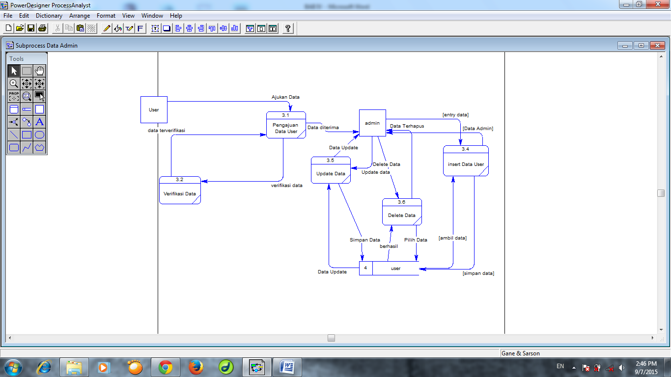

Gambar 4.3. *DFD Level 2 – Proses Data Admin yang dilakukan oleh Admin dan User.*

Pada gambar 4.3 DFD level 2 – proses data admin yang dilakukan oleh Admin dan User. Dimana dalam proses ini apabila seorang user belum mempunyai *username* dan *password* maka wajib mengajukan data lengkap identitas diri untuk memenuhi ketentuan menjadi user. Setelah mengajukan data maka terlebih dahulu di verifikasi kemudian apabila memenuhi ketentuan maka data tersebut diterima oleh admin. Data telah diterima oleh admin maka admin menambahkan user kedalam sistem sesuai dengan identitas yang di ajukan tadi diatas.

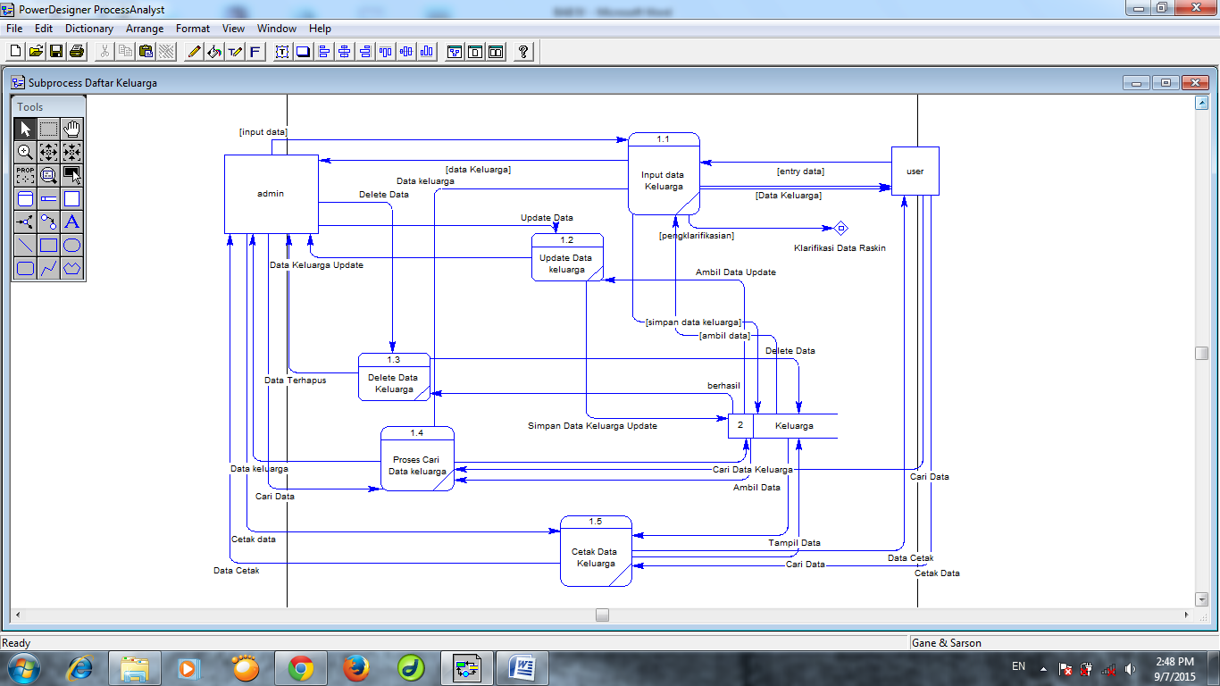

Gambar 4.4.*DFD Level 2 – Proses Data Keluarga yang dilakukan oleh Admin dan User*

Pada gambar 4.4 DFD level 2 – proses data keluarga yang dilakukan oleh admin dan user. Dimana dalam proses ini keduanya sama-sama menginputkan data keluarga akan tetapi berbeda dengan admin yang bisa melakukan entry data keluarga. Pada proses ini ketika data di inputkan maka sistem akan otomatis mengklarifikasi data sesuai dengan kriteria yang nantinya data tersebut akan dijadikan data raskin dan untuk data keluarga otomotis langsung ke simpan pada tabel keluarga.

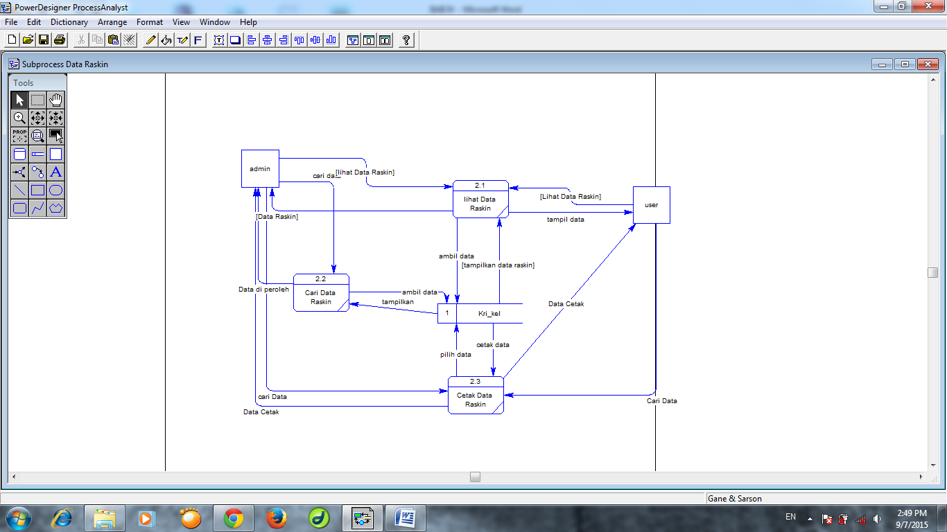

Gambar 4.5.*DFD Level 2 – Proses Data Raskin yang dilakukan oleh Admin dan User*

Pada gambar 4.5 DFD level 2 – proses Data Raskin ini sejatinya hanya bisa melihat baik oleh admin maupun user.

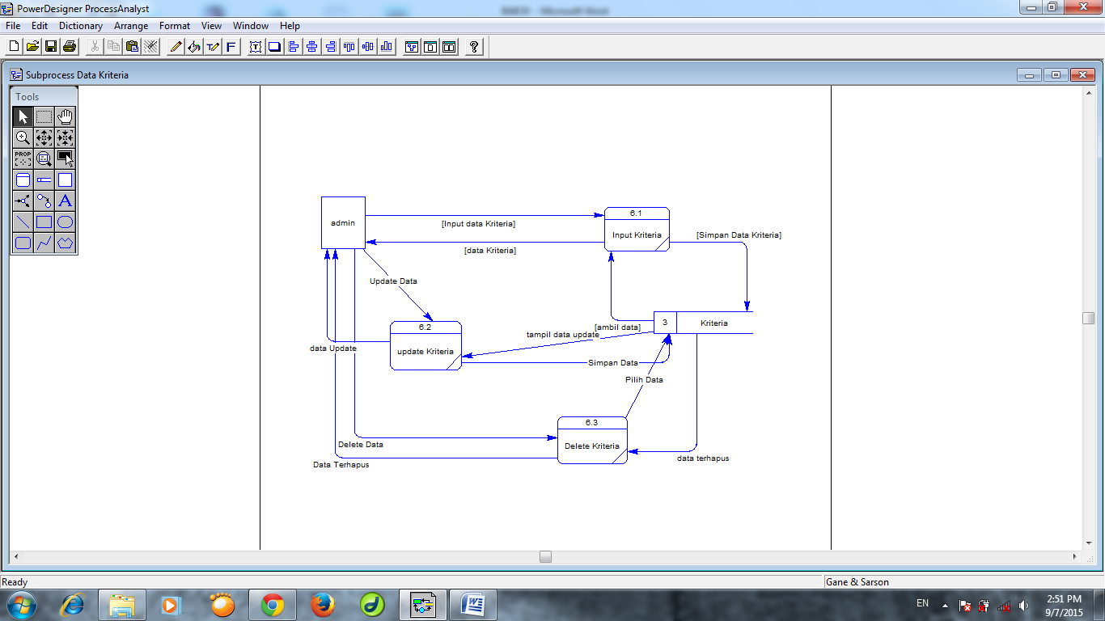

Gambar 4.6.*DFD Level 2 – proses Data Kriteria yang dilakukan oleh admin.*

Pada gambar 4.6 DFD level 2 – proses kriteria ini hanya dapat dilakukan oleh admin dan entry datanya pun dilakukan secara manual. Dilakukan secara manual karena kriteria tersebut baku didapat dari Badan Pusat Statistik untuk menentukan Rumah Tangga Miskin atau tidaknya.

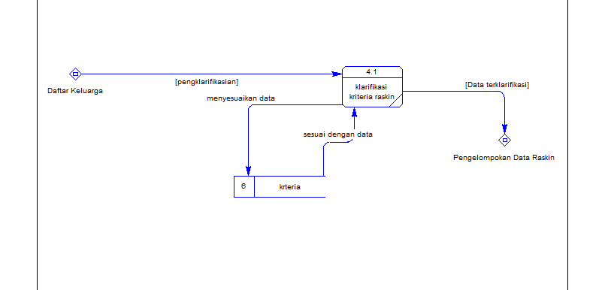

Gambar 4.7.*DFD Level 2 – Proses Klarifikasi Data Raskin*

Pada gambar 4.7 DFD level 2 – proses klarifikasi data raskin yang telah disebutkan pada gambar Proses Data Keluarga diatas ketika pengklarifikasian data raskin harus menyesuaikan terlebih dahulu pada tabel kriteria, apabila sesuai maka klarifikasi data tersebut otomatis masuk pada pengelompokkan data raskin.

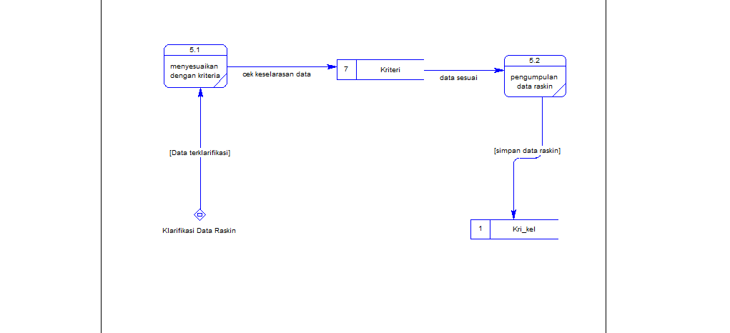

Gambar 4.8.*DFD Level 2 – Proses Pengumpulan Data Raskin*

Pada gambar 4.8 DFD level 2 – proses klarifikasi data raskin yang telah disebutkan diatas ketika data terverifikasi maka akan lanjut pada proses menyesuaikan terlebih dahulu dengan kriteria. Apabila data sesuai akan dilakukan pengumpulan data raskin kemudian simpan data yang telah dinyatakan sesuai disimpan pada tabel Kri_kel.

**4.2 Perancangan Diagram Alir (Flow Chart)**

* Flowchart Login

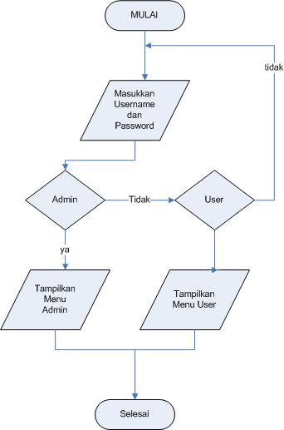

Gambar 4.9. *Flowchart proses login*

Pada gambar 4.9 Flowchart proses login, dimana user harus mengisi data login dahulu kemudian dicek kedalam database, apabila data valid maka sistem akan mengecek level admin, apabila user login dengan data administrator maka sistem akan menampilkan menu administrator, apabila user login dengan data admin maka sistem akan menampilkan menu admin, dan apabila user login maka sistem akan mengecek terlebih dahulu aktifasi pemilik apabila data pemilik aktif maka sistem menampilkan menu User.

* Flowchart Buat Keluarga

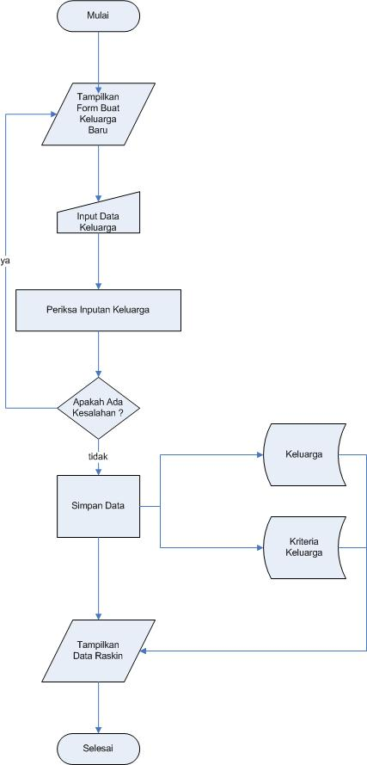

Gambar 4.10. *Flowchart buat Keluarga*

Pada gambar 4.10 Flowchart proses buat keluarga, user atau admin melakukan input data keluarga melalui form yang telah ditampilkan oleh sistem setelah selesai penginputan, sistem akan menyimpan tidak ada kesalahan maka data akan disimpan kedalam database dan ditampilkan pada Form Data Penerima Raskin..

* Flowchart proses perhitungan

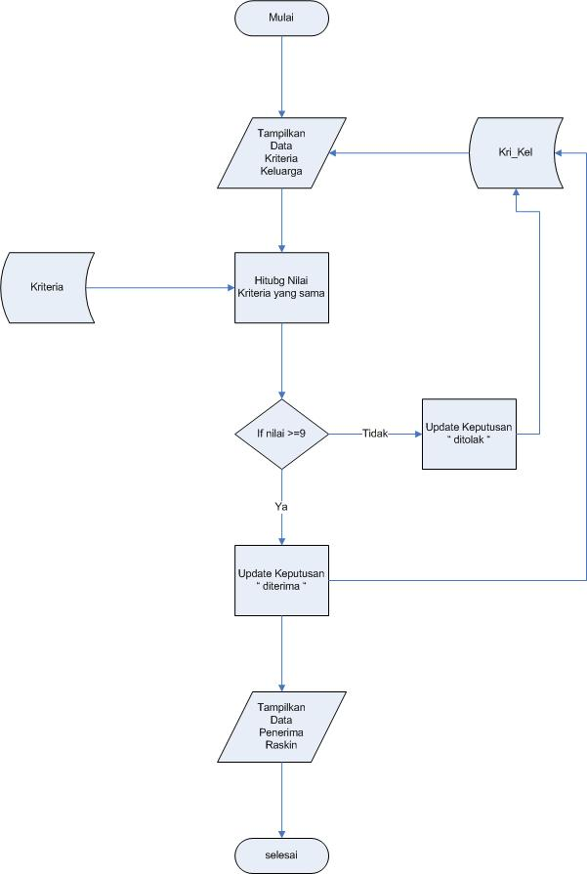

Gambar 4.11. *Flowchart proses perhitungan*

Pada gambar 4.11 Flowchart proses perhitungan terjadi pada saat dimana sistem memproses melakukan penghitungan nilai kriteria yang sama pada tabel kriteria dengan menggunakan rumus **IF NILAI >=9.** Kemudian jika nilai kriteria **>= 9** maka keputusan yang dipakai nantinya untuk menentukan rumah tangga miskin bernilai “ DITERIMA” kemudian otomatis update data pada tabel kri_kel, sedangkan jika nilai kriteria <=9 maka keputusan bernilai “DITOLAK” otomatis juga update data kri_kel.

* Flowchart Kelola Data Admin

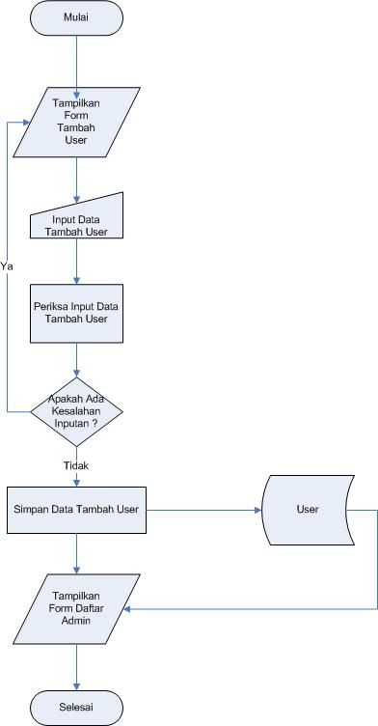

Gambar 4.12. *Flowchart kelola data admin*

Pada gambar 4.12 Flowchart kelola data admin, sistem memproses data login user apabila administrator maka sistem akan menampilkan menu data admin, selanjutnya user memilih menu yang kemudian diproses oleh sistem dengan menyimpan kedalam database dan menampilkan data admin.

* 1. **Normalisasi**

Normalisasi merupakan teknik perancangan sistem yang mengatur atribut data dalam kelompok untuk membentuk entitas yang nonredundance, stabil, flexible, dan mudah beradaptasi. Berikut tahap-tahap dari normalisasi :

1. Bentuk tidak Normal (UNF)

Bentuk tidak normal adalah kumpulan data yang akan digunakan untuk merancang basis data. Berikut adalah bentuk tidak normal dari basis data :

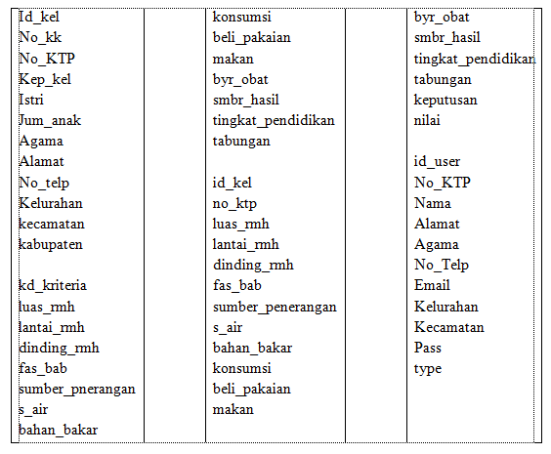

Tabel 4.1 bentuk tidak normal (UNF)

1. Bentuk Normal Pertama

Pada tabel 4.1 masih banyak data yang berulang, sehingga dibuat bentuk normal pertama yaitu membuat satu entitas tidak memiliki atribut yang sama. Berikut merupakan bentuk normal pertama :

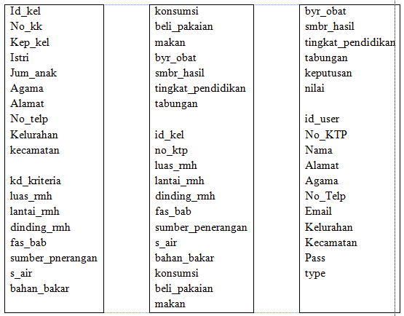

Tabel 4.2 Bentuk Normal Pertama

1. Bentuk Normal Kedua (2NF)

Tahap selanjutnya ini membuat normal kedua, yaitu membuat entitas yang atribut bukan primary key tergantung pada primary key. Berikut merupakan bentuk normal kedua :

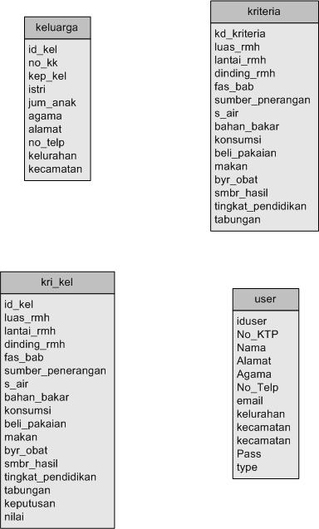

Gambar 4.13 Bentuk Normal Kedua

1. Bentuk Normal Ketiga(3NF)

Pada normalisasi kedua entitas yang atribut bukan primary key tidak bergantung pada atribut bukan primary key yang lain, sehingga gambar 4.14 adalah bentuk dari basis data yang telah dinormalisasi.

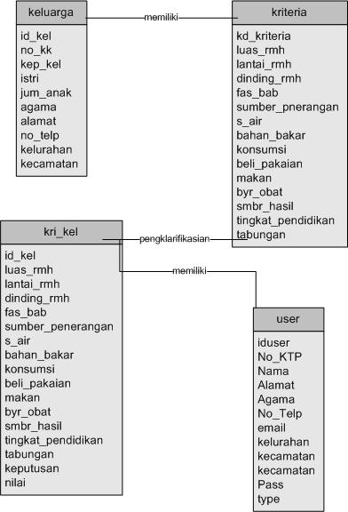

Gambar 4.14 Bentuk Normal Ketiga

1. **Pembahasan dan Implementasi**
   1. **Halaman Login**

Halaman Login adalah halaman dimana user memasukkan username dan password yang ia miliki supaya dapat mengakses menu yang digunakan untuk mengolah data.

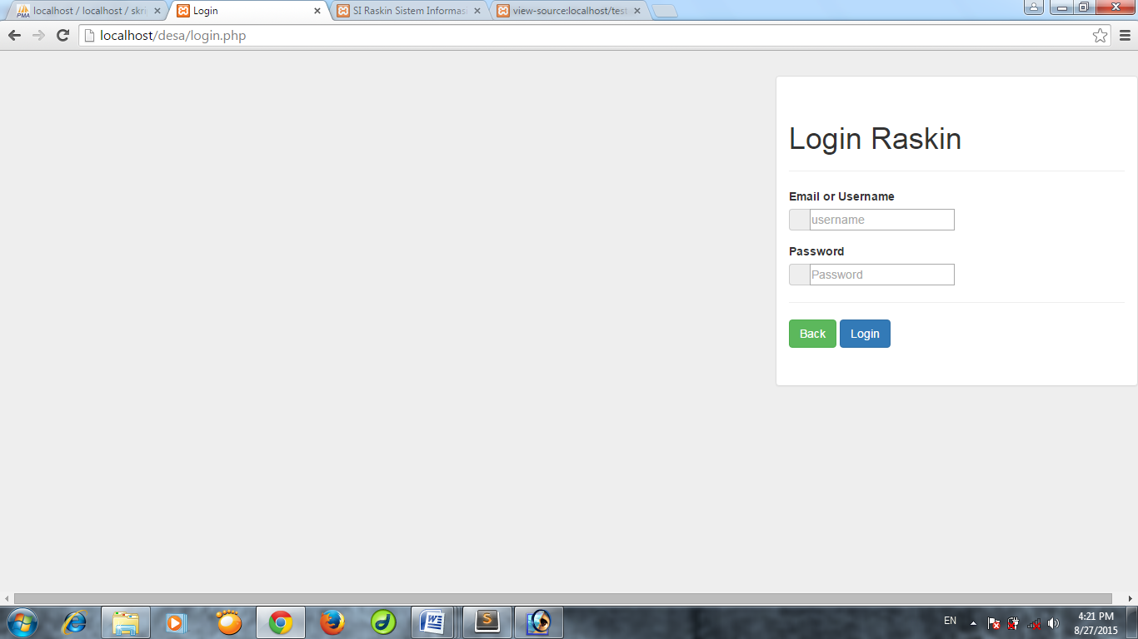

Gambar 5.1 Halaman Login

* 1. **Halaman Utama**

Halaman beranda adalah halaman yang pertama kali tampil ketika di akses SI Raskin. Terdapat beberapa menu pada halaman beranda seperti menu Beranda, Data Keluarga, Data Raskin Cara Rekomendasi masukkan username sama password.

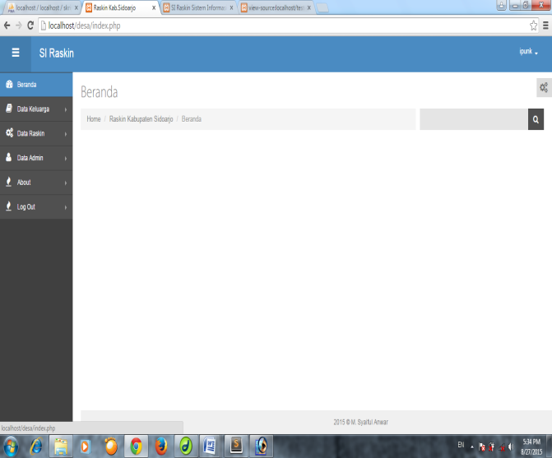

Gambar 5.2 Halaman Utama

* 1. **Halaman Buat Data Keluarga**

Halaman buat data keluarga adalah halaman dimana berisi form keluarga serta syarat atau ketentuan mengenai raskin. Untuk hak akses keduanya antara user dan admin dapat melakukan inputan data keluarga baru.

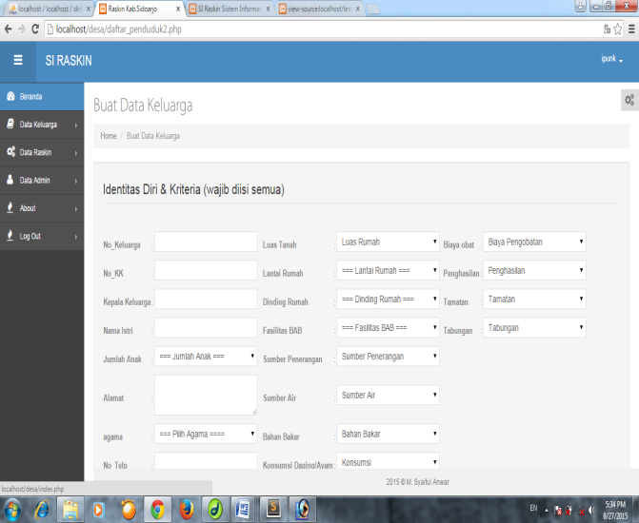

Gambar 5.3 Halaman Buat Data Keluarga

* 1. **Halaman Daftar Keluarga**

Halaman daftar keluarga adalah halaman sub menu dari data keluarga untuk menampilkan daftar nama-nama keluarga yang sudah diinputkan. Untuk hak akses sendiri, user dan admin berbeda. Admin bisa melakukan edit, hapus dan cari serta cetak data dari daftar keluarga tersebut.

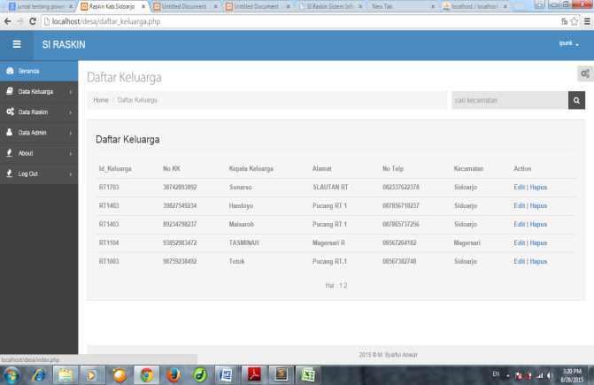

Gambar 5.4 Halaman Daftar Keluarga

**5.5 Halaman Kelola Data Keluarga**

Halaman Kelola Data Keluarga Adalah Halaman kelola Data Keluarga yang menampilkan edit keluarga dan detail keluarga. Untuk hak akses sendiri halaman ini dikelola oleh admin.

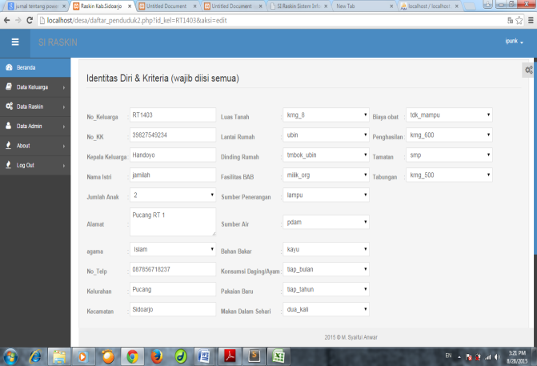

Gambar 5.5 halaman kelola edit data keluarga

**5.6 Halaman Kelola Cetak Data Keluarga**

Halaman Kelola Data Keluarga adalah halaman yang mana menampilkan form cetak.

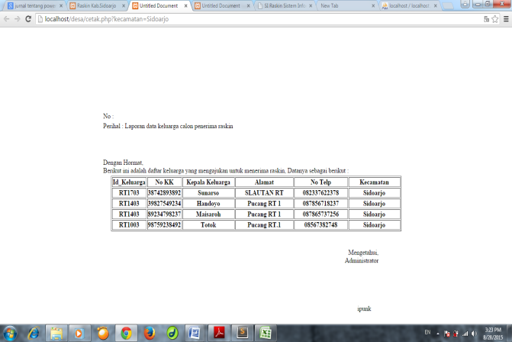

Gambar 5.6 halaman kelola cetak data keluarga

* 1. **Halaman Penerima Raskin**

Halaman Penerima Raskin adalah halaman submenu dari Data Raskin untuk menampilkan daftar nama-nama keluarga yang di nyatakan layak atau tidaknya. Pada halaman ini untuk hak aksesnya keduanya hanya bisa lihat daftar nama dan cari keluarga raskin serta cetak data.

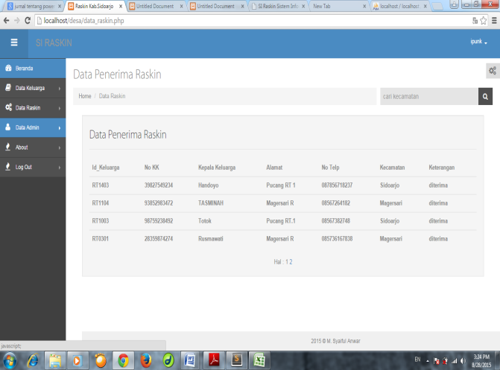

Gambar 5.7 Halaman Penerima Raskin

* 1. **Halaman Kelola Cetak Penerima Raskin**

Halaman kelola cetak Penerima Raskin adalah halaman yang menampilkan form cetak untuk cetak dokumen. Untuk hak aksesnya sendiri halaman kelola cetak penerima raskin hanya di miliki oleh admin.

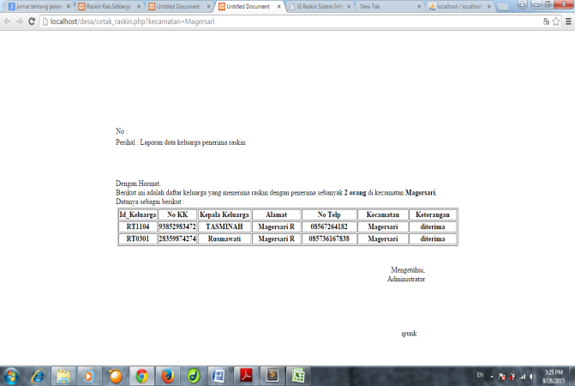

Gambar 5.8 Halaman kelola Cetak Data Raskin

* 1. **Halaman Kelola Cari Penerima Raskin**

Halaman Kelola Cari Penerima Raskin adalah halaman yang menampilkan form cari penerima raskin. Untuk hak aksesnya bisa dimiliki oleh Admin dan User.

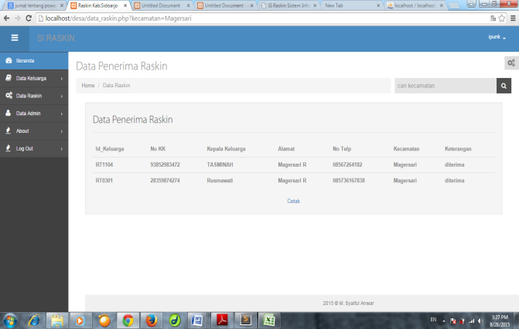

Gambar 5.9 Halaman Kelola Cari Data Raskin

* 1. **Halaman Tambah User**

Halaman Tambah User adalah halaman submenu dari Data Admin untuk guna menambahkan user. Pada halaman ini hak aksesnya hanya pada admin.

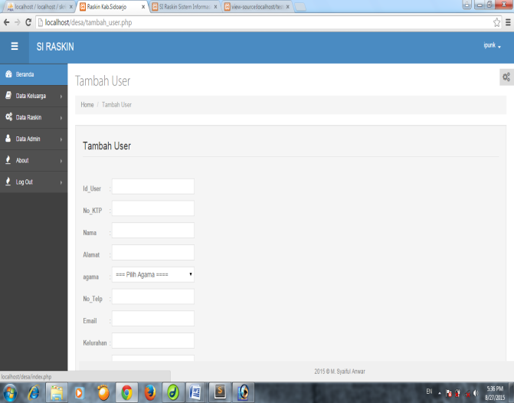

Gambar 5.10 Halaman Tambah User dari Sub menu Data Admin

* 1. **Halaman Daftar Admin**

Halaman Daftar Admin adalah halaman submenu dari Data Admin untuk menampilkan daftar admin dan User. Pada halaman ini hak aksesnya masih sama seperti halnya halaman tambah user. Pada halaman ini admin bisa edit dan hapus data admin.

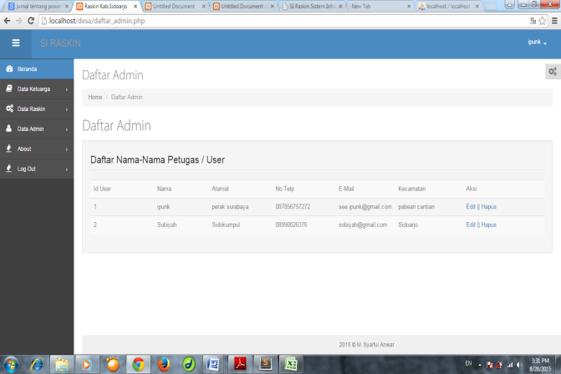

Gambar 5.11 Halaman Daftar Admin/ User Data Admin

* 1. **Halaman Kelola Admin**

Menu data admin adalah menu untuk menampilkan data admin, tambah admin, cari admin dan hapus admin. Halaman tambah admin digunakan untuk menambahkan data admin beserta hak akses yang dapat digunakan oleh admin tersebut, dan halaman hapus data admin berfungsi untuk menghapus data admin yang sudah tidak diperlukan.

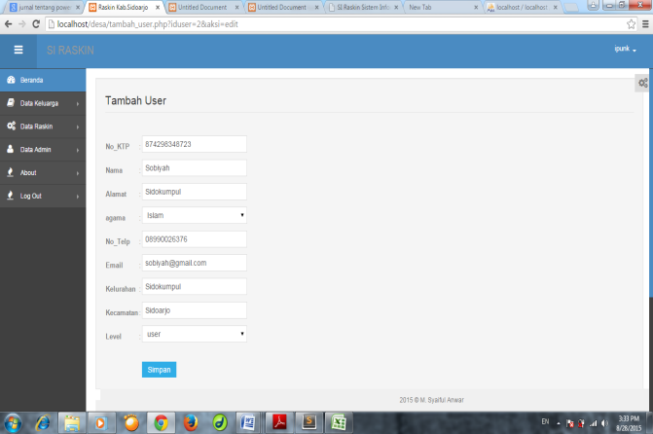

Gambar 5.12 Halaman Kelola Edit Daftar Admin

* 1. **Halaman Pemilik**

Halaman pemilik adalah halaman yang digunakan oleh pemiliknya untuk mengubah data dirinya (misal edit profil, ubah password, dll).

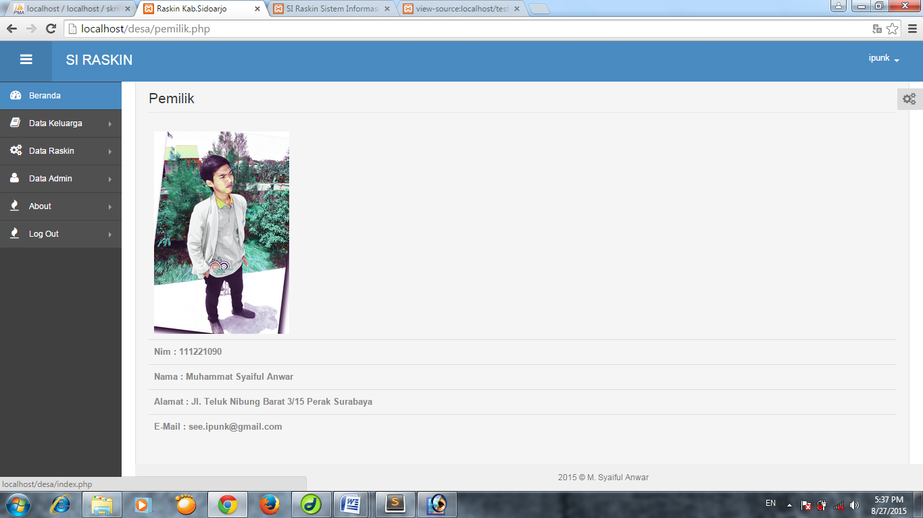

Gambar 5.13 Halaman pemilik

* 1. **Pengujian Sistem**

Sebelum program diterapkan, maka program harus bebas dari kesalahan, untuk bebas dari kesalahan maka perlu dilakukan adanya pengujian untuk menemukan kesalahan yang mungkin dapat terjadi seperti dalam kesalahan bahasa, kesalahan logika program dan kesalahan analisis. Berikut ini hasil pengujian sistem tersebut dan data lebih lengkap dapat dilihat pada tabel dibawah ini.

Tabel 5.1 hasil kesimpulan pengujian Sistem informasi Raskin.

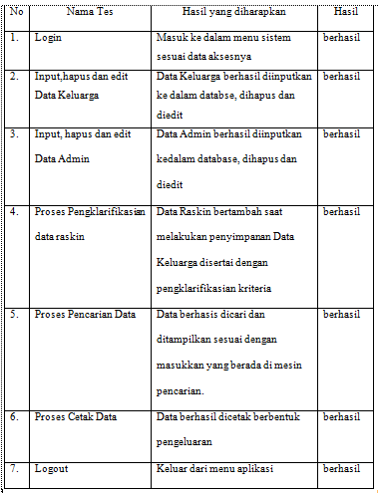

1. **Kesimpulan dan Saran**
   1. **Kesimpulan**

Berdasarkan hasil perancangan dan pengujian sistem, bahwa Sistem Informasi Raskin APBD Kab Sidoarjo memiliki tingkat keberhasilan sistem 90%.

* 1. **Saran**

Guna pengembangan penelitian sistem Informasi Raskin selanjutnya, penulis dapat memberikan saran yang dapat di gunakan untuk pengembangan sistem :

1. Sistem dapat memberikan informasi tentang cara menentukan Rumah Tangga Miskin.
2. Dalam memasukkan data harus dilakukan dengan teliti, agar dalam pengambilan keputusan tidak terjadi kesalahan.
3. Setiap beberapa periode dilakukan evaluasi terhadap sistem yang digunakan, sehingga selalu dapat dilakukan penyesuaian sistem.

Lebih mendetailkan lagi tentang Raskin sehingga menghasilkan laporan yang lengkap dan akurat.

1. **Daftar Pustaka**

Jogiyanto, H. M., 2005. *Analisis dan Desain Sistem Informasi: Pendekatan Terstruktur Teori dan Praktik Aplikasi Bisnis.* Yogyakarta:Andi.

Jogiyanto, 1990, *Analisis dan Disain Sistem Informasi*, ANDI OFFSET Yogyakarta.

Kadir, Abdul., 2003. *Pengenalan Sistem Informasi.* Yogyakarta: Andi.

Tjahjono, Budi. 2008. “*Evaluasi Manajemen Proyek Pembuatan Piranti Lunak berbasis Web pada PT. Media Plus Jakarta.* Universitas Indonusa esa unggul, Jakarta.

M.T Sabirin & D.P Affandy. Sistem Informasi Akuntansi dan jaringan Komputer.Henry Lucas (1988 : 35)

Dwi Prasetyo Didik.2004. Aplikasi Database Client/Server menggunakan Delphi dan MySQL. PT.Elex Media Komputindo.Jakarta.

Utami, Ema S.Si, M.Kom dan Raharjo, Suwanto S.Si M.Kom(2006), RDBMS dengan PostegreSQL di GNU/Linux, Yogyakarta, hlm, 3.

Hidayatullah, A. Taufiq(2007), Merancang Sendiri Halaman Website Menggunakan Macromedia Dreamweaver 8. INDAH Surabaya( Anggota IKAPI ),Surabaya,2007.

Talib, Haer.(2005). Panduan Praktis Belajar Komputer. Elex Media Komputindo, Jakarta.

Claudon, Kenneth dan Jene P Laudon. 2005. *Sistem Informasi Manajemen*. Yogyakarta; Andi.

Supardi, Yuniar. 2006. *Implementasi Desain Database Dalam VB 6.0 dan MySQL.* Jakarta; PT. Elex Media Komputindo.

Sulhan, Moh. 2006. *Pengembangan Aplikasi Berbasis Web Dengan PHP & ASP.* Yogyakarta; Gava Media.

Andi. 2011. Dreamweaver CS5 dan PHP Mysql untuk pemula. Yogyakarta: madcoms

[SEVOCAB: Software and Systems Engineering Vocabulary](http://pascal.computer.org/sev_display/index.action). Term: *Flow chart*.

Alan B. Sterneckert (2003)*Critical Incident Management*. [p. 126](http://books.google.co.uk/books?id=8z93xStbEpAC&lpg=PP126&pg=PA126#v=onepage&q=&f=false)

Andi. 2012.tips dan trik adobe dreamweaver CS5 semarang: wahana komputer.

Kadir, Abdul. (2009). Dasar Perancangan dan Implementasi Database Relasional. Yogyakarta :  Andi

T. wahyuni. 2010 “ Implementasi Program Raskin (Beras Untuk Masyarakat Miskin) Dalam Upaya Meningkatkan Kesejahteraan Masyarakat Miskin“. Universitas Sumatera Utara,Medan.

Arifin, I. dan G. H. Wagian. 2009. Membuka Cakrawala Ekonomi 2 : Untuk Kelas XI Sekolah Menengah Atas/Mandrasah Aliyah Program Ilmu Pengetahuan Sosial. Pusat Perbukuan, Departemen Pendidikan Nasional, Jakarta. p. 170.:

Widjajanta, B., A. Widyaningsih, dan H. Tanuatmojo. 2009. Mengasah Kemampuan Ekonomi 2 : Untuk Kelas XI Sekolah Menengah Atas/Mandrasah Aliyah Program Ilmu Pengetahuan Sosial. Pusat Perbukuan, Departemen Pendidikan Nasional, Jakarta. p. 146.

Winandra andri, 2012 “Evaluasi Distribusi Program Beras Miskin (Raskin).Fisip UPN Veteran. Jawa Timur.

Pitapurwati Winria, 2014 “ Pelaksanaan Penyaluran Raskin di Kecamatan Sumarorong Kabupaten Mamasa “. Universitas Hasanudin.

Sanjaya, Ridwan. 2005. *Membuat Laporan PDF Berbasis Web Dengan PHP 5.0.* Jakarta; PT. Elex Media Komputindo.

Kurniawan, Toni. 2011. “Pengembangan Aplikasi HelpDesk pada PT. JICT (*Jakarta International Container Terminal)”*. Jakarta.Universitas Islam Negeri Syarif Hidayatullah.

Nur, Syamsuri. 2010. “Analisis dan Perancangan Sistem Informasi Manajemen Penyewaan Mobil Pada Avis Indonesia”. Jakarta. Universitas Islam Negeri Syarif Hidayatullah.

**SURAT PERNYATAAN KETUA PENELITI**

Yang bertanda tangan dibawah ini:

Nama : **Panca Rahardiyanto, S.Kom, M.MT**

NIDN : 0721027702

Pangkat.Golongan : -

Jabatan Fungsional : -

Dengan ini menyatakan bahwa proposal penelitian saya dengan SISTEM INFORMASI RASKIN APBD KAB. SIDOARJO BERBASIS WEB DENGAN MENGGUNAKAN METODE JOINT APPLICATION DEVELOPMENT (JAD) yang diusulkan dalam skema HIBAH PENELITIAN DOSEN tahun anggaran 2013 bersifat original dan belum pernah dibiayai oleh lembaga/sumber dana lain. Bilamana dikemudian hari ditemukan ketidak-sesuaian dengan pernyataan ini, maka saya bersedia dituntut dan diproses sesuai dengan ketentuan yang berlaku dan mengembalikan seluruh biaya penelitian yang sudah diterima ke kas negara.

Demikian pernyataan ini dibuat dengan sesungguhnya dan dengan sebenar-benarnya.

Pasuruan, 22 Pebruari 2015

Mengetahui, yang menyatakan,

Ketua LPPM STMIK Yadika Bangil



**M. Imron, ST Firiski Hendrawan S.Kom, M.MT**

NIK. 09110680007 NIDN. 0721027702